ЛАБОРАТОРНА РОБОТА №3
ДИНАМІЧНИЙ семисегментний СВІТЛОДІОДНИЙ ИНДИКАТОР

Мета роботи: Ознайомитися із функціональними можливостями і внутрішньою структурою відлагоджувального стенду EV8031/AVR. Вивчити внутрішню організацію динамічного семисегментного світлодіодного індикатора, навчитися відображати інформацію на ньому.

1 КОРОТКІ ТЕОРЕТИЧНІ ВІДОМОСТІ

1.1 Загальні відомості

При побудові підсистем відображення інформації розрізняють два підходи до її організації: динамічну і статичну схеми індикації.
Сутність динамічної індикації полягає в почерговому циклічному підключенні кожного знакомісця HLi індикатора до джерела інформації через спільну шину даних (дивись рисунок 1.1). Перебір знакомісць повинен відбуватися із досить високою швидкістю, оскільки лише в цьому випадку за рахунок інерції людського зору зображення буде здаватися цілісним і не блимати.
Вибір знакомісця індикатора здійснюється за допомогою дешифратора DA. У регістрі RD зберігається семисегментний (двійковий непозиційний) код, призначений для формування образу символа. У регістрі RA зберігається адреса (номер) знакомісця індикатора, задіяного у відображенні поточного символа.

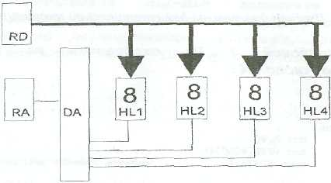
Рисунок 1.1 – Структурна схема динамічної індикації

До основних структурних елементів схеми організації динамічної індикації входять наступні:
RD – регістр даних, призначений для тимчасового зберігання семисегментного коду символа (цифри або букви), що відображається.
RA – регістр адреси, призначений для тимчасового зберігання номера знакомісця індикатора, на якому відображається символ.
DA – дешифратор, призначений для формування сигналу вибору знакомісця HLi індикатора, в залежності від заданого (в двійковому коді) номера на вході.
HL1 ... HL4 – 4 знакомісця, які утворюються семисегментними світлодіодними індикаторами.
При такій схемній організації значно зменшуються апаратні витрати. Але необхідно забезпечити достатній час світіння одного знакомісця, для того щоб не зменшувалася яскравість зображення. Як було зазначено вище, необхідно забезпечити таку частоту перебору знакомісця індикатора, щоб не було помітно блимання. Переваги такого способу відображення інформації помітні при кількості розрядів індикації більше, ніж 4.
У навчально- відлагоджувальному стенді EV8031/AVR динамічна індикація реалізована на одній із двох плат розширення за допомогою одного 4-розрядного семисегментного індикатора HL2. Управління динамічною індикацією здійснюється за допомогою порту В мікросхеми системного контролера, сигнали вибору відповідного знакомісця індикатора надходять по лініях 0 і 1 порту С мікроконтролера (РС0 і РС1 відповідно) до дешифратор адреси DD3.
Нижче, на рисунку 1.2, зображено функціональну схему підключення динамічного семисегментного світлодіодного індикатора до мікроконтролера, яку реалізовано в навчально-відлагоджувальному стенді EV8031/AVR. З рисунку видно, що для звернення до шини даних динамічного семисегментного світлодіодного індикатора (фактично, до сегментів конкретного знакомісця) необхідно зробити запис у комірку зовнішньої пам’яті за адресою 0x8001 (8001h). При цьому нульовий біт відповідає за запалювання сегмента "A", перший – сегмента "B" і т.д. Сьомий (найстарший) біт відповідає за запалювання точок нульового, другого і третього (рахуючи зліва направо) знакомісць, для першого зліва знакомісця цей біт відповідає за запалювання двокрапки. Для запалювання відповідного сегмента знакомісця або точки/двокрапки відповідний біт повинен бути встановлений в “1”. Вибір конкретного знакомісця індикатора кодується двома молодшими бітами комірки пам’яті за адресою 0x8002 (8002h). Якщо ці молодші біти рівні “00”, то вибрано крайнє ліве (нульове) знакомісце, якщо “01” – наступне (друге зліва) і т.д.
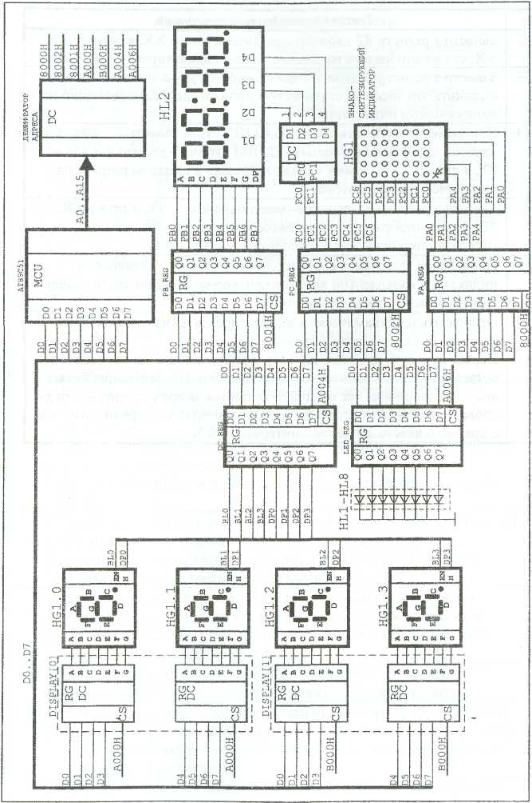
Рисунок 1.2 – Функціональна схема підключення динамічного семисегментного індикатора до мікроконтролера

1.2 Порядок виконання роботи

1.2.1 Запустіть IDE AVR Studio 4.
1.2.2 Активуйте створення нового проекту за допомогою вибору пункту New Project з пункту Project головного меню AVR Studio 4.
1.2.3 Виберіть тип створюваного проекту: проект буде створюватися мовою асемблер (пункт Atmel AVR Assembler) або С (пункт AVR GCC).
1.2.4 Нижче, в полі Location, вкажіть шлях по якому буде розташовуватися проект. Для зручності подальших маніпуляцій з проектом необхідно зберегти його в окремому каталозі (наполегливо рекомендується D:\AVR_projects).
1.2.5 Вказати ім’я проекту (англійською мовою) в полі Project name.
1.2.6 Примусово (якщо це не зробила AVR Studio 4) встановити прапорець Create initial file. Бажано також встановити прапорець Create folder, що дозволить створити окремий каталог (шлях до якого вказано у полі Location) для збереження всіх файлів проекту всередині нього. Після зазначених дій натиснути кнопку Next >>.
1.2.7 У вікні Debug platform вибрати пункт AVR Simulator. У вікні Device вибрати пункт ATmega8515. Вибір будь-яких пунктів, що відрізняються від наведених вище, у зазначених вікнах призведе до подальших помилок і неможливості виконання лабораторної роботи!
1.2.8 Натиснути кнопку Finish для завершення створення проекту.
1.2.9 У вікні, що з’явилося, написати програму мовою С або асемблер з урахуванням варіанту завдання, зазначеного у таблиці 1.1.
1.2.10 Здійснити компіляцію проекту за допомогою вибору пункту Build з однойменного меню (або натиснути кнопку F7).
1.2.11 За наявності повідомлень про помилки або попередження повернутися до попереднього пункту і внести необхідні виправлення.
1.2.12 Обов’язково виконати покрокове відлагодження та трасування скомпільованої програми засобами меню Debug перед програмуванням мікроконтролера.
1.2.13 Перевірте наявність підключення USB-кабелю програматора до відповідного роз'єму системного блоку.
1.2.14 Для завантаження відкомпільованого проекту в мікроконтролер виберіть пункт меню Tools -> Program AVR -> Connect...
1.2.15 У вікні Platform, що з’явилося, виберіть пункт AVRISP mkII. У вікні Port виберіть пункт USB. Вибір будь-яких пунктів, що відрізняються від наведених вище, у зазначених вікнах призведе до подальших помилок і неможливості програмування мікроконтролера!
1.2.16 Натисніть на кнопку Connect ...
1.2.17 У вікні, що відкрилося, відразу перейдіть на вкладку Program. В полі Location вкажіть шлях до файлу з розширенням *.hex. Він розташований в каталозі (або підкаталогах) проекту, а його ім'я співпадає із ім'ям проекту. Цей файл містить машинні коди, які будуть виконуватися мікроконтролером після завантаження в нього файлу *.hex.
1.2.18 Натисніть кнопку Program. При цьому відбувається програмування (повне стирання і запис) Flash-пам'яті (пам'яті програм) мікроконтролера. Кількість гарантованих операцій стирання/запису цієї пам'яті достатньо мала, тому не слід натискати кнопку Program без потреби і бездумно перепрограмувати мікроконтролер!
1.2.19 Візуально оцініть правильність роботи алгоритму індикації для статичного семисегментного світлодіодного індикатора.

2 ХІД ВИКОНАННЯ ЛАБОРАТОРНОЇ РОБОТИ

2.1 Результати виконання завдання

Завдання для лабораторної роботи зображено в таблиці 1.1.

Таблиця 1.1 – Завдання
№ | Опис завдання
8 | На динамічному семисегментному індикаторі реалізувати відображення станів лічильника, що працює за алгоритмом: 59:59 → 59:58 → ... → 00:01 → 00:00 → ... → 59:59 (59:59 → 00:00 → 59:59). Затримка на відображення одного стану дорівнює 1 с і організовується програмно. Семисегментні коди символів (або знакогенератор) задаються у вигляді констант (на початку програми), які необхідно зберігати в SRAM (ОЗП), починаючи із адреси 0090h.

Фрагмент коду циклу виконання завдання на мові С зображено в лістингу 1.

Лістинг 1 – Виконання завдання
/**Програма до лабораторної роботи №3 (стенд EV8031/AVR) ***
***Працюємо з динамічним семисегментним індикатором ***
***Відображаємо на динамічному семисегментному індикаторі число 1234 ***/

#define F_CPU 7372800L //задаємо частоту кварцу (7,3728 МГц)
#include <avr/io.h>
#include <avr/iom8515.h>
#include <util/delay.h>

//адреса регістра даних для знакомісця динамічного семисегментний індикатора
#define dyn_7seg_data 0x8001
//адреса регістра вибору рядків знакосинтезуючого індикатора і управління
//запалюванням знакомісць динамічного семисегментного індикатора
#define synthes_5x7_row_dyn_7seg_control 0x8002
//визначаємо тривалість затримки (як параметр функції затримки),
//тобто час індикації даних на одному знакомісці індикатора
#define waiting 5

volatile uint8_t dec_min, ed_min, dec_sec, ed_sec, i;

unsigned char codes[10]= {0x3F, 0x06, 0x5B, 0x4F, 0x66, 0x6D, 0x7D, 0x07, 0x7F, 0x6F};

int main (void) {

//початкова ініціалізація контролера
//дозволяємо роботу із зовнішньою пам'яттю (звернення до системного контролеру стенду)
MCUCR = 1 << SRE;
//відключення живлення аналогового компаратора
ACSR = 1 << ACD;

//встановлюємо вказівник на адресу регістра даних динамічного індикатора
volatile unsigned char* pd = (unsigned char *) dyn_7seg_data;
// встановлюємо покажчик на адресу регістра управління динамічним індикатором
volatile unsigned char* pc = (unsigned char*) synthes_5x7_row_dyn_7seg_control;

while (1) { //нескінченний цикл

for (dec_min= 5; dec_min!= 0xFF; dec_min --) {
for (ed_min= 9; ed_min!= 0xFF; ed_min --) {
for (dec_sec= 5; dec_sec!= 0xFF; dec_sec --) {
for (ed_sec= 9; ed_sec!= 0xFF; ed_sec --) {
for (i=0; i< 1; i++) {
*pd = codes [dec_min]; //горять сегменти a, b, c, d, e, f;
*pc = 0x00; //запалюємо крайнє праве знакомісце
_delay_ms (waiting); //викликаємо затримку на 1 сек

*pd = codes [ed_min];
*pc = 0x01;
_delay_ms (waiting);

*pd= codes [dec_sec];
*pc = 0x02;
_delay_ms (waiting);

*pd= codes [ed_sec];
*pc = 0x03;
_delay_ms (waiting);
}
}
}
}
}

for (dec_min= 0; dec_min< 6; dec_min ++) {
for (ed_min= 0; ed_min< 10; ed_min ++) {
for (dec_sec= 0; dec_sec< 6; dec_sec ++) {
for (ed_sec= 0; ed_sec< 10; ed_sec ++) {
for (i=0; i< 1; i++) {
*pd = codes [dec_min]; //горять сегменти a, b, c, d, e, f;
*pc = 0x00; //запалюємо крайнє праве знакомісце
_delay_ms (waiting); //викликаємо затримку на 1 сек

*pd = codes [ed_min];
*pc = 0x01;
_delay_ms (waiting);

*pd= codes [dec_sec];
*pc = 0x02;
_delay_ms (waiting);

*pd= codes [ed_sec];
*pc = 0x03;
_delay_ms (waiting);
}
}
}
}
}
}
return 0;
}

ВИСНОВКИ

На лабораторній роботі ми ознайомилися із функціональними можливостями і внутрішньою структурою відлагоджувального стенду EV8031/AVR. Вивчили внутрішню організацію динамічного семисегментного світлодіодного індикатора та навчилися відображати інформацію на ньому.

